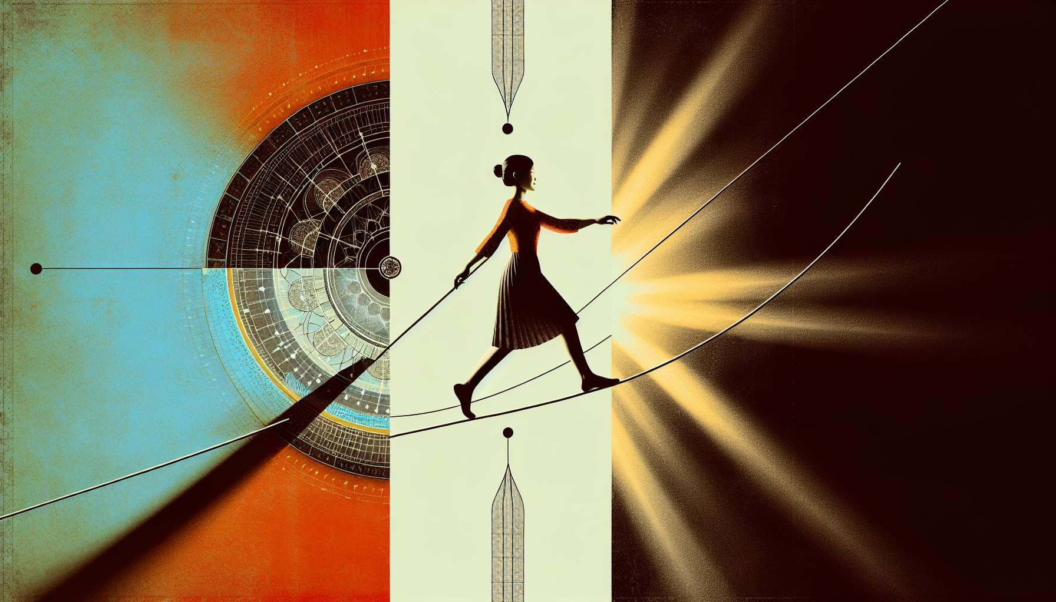

El equilibrio entre Sombra y Persona es un desafío central del desarrollo psicológico según Jung. Estos dos arquetipos son como las dos caras de una misma moneda: una oculta, la otra visible, pero ambas inseparables y complementarias. Encontrar el justo medio entre estos dos polos es una clave de la individuación y de la madurez psíquica.  
  
Por un lado, la Sombra representa todo lo que reprimimos y rechazamos en nosotros mismos por miedo a ser juzgados o rechazados. Es la parte oscura e inconfesable de nuestra personalidad, aquella que buscamos esconder a los demás y a nosotros mismos. Pero cuanto más la negamos, más tiende a dominarnos de manera inconsciente y a expresarse de forma desviada.  
  
Por otro lado, la Persona es la máscara social que llevamos para adaptarnos y ser aceptados. Es la fachada que presentamos al mundo exterior, el papel que desempeñamos en el escenario social. Pero al identificarnos demasiado con esta imagen, corremos el riesgo de cortarnos de nuestra autenticidad profunda y de convertirnos en prisioneros de las expectativas ajenas.  
  
El equilibrio entre Sombra y Persona pasa por un doble movimiento: la aceptación de su Sombra y la flexibilización de su Persona. Se trata de aprender a reconocer e integrar los aspectos de nosotros mismos que tendemos a rechazar, mientras vamos disolviendo progresivamente la máscara social que nos asfixia.  
  
Concretamente, esto implica crear espacios donde nos permitamos expresar ciertas facetas de nuestra Sombra de manera constructiva. Por ejemplo, una persona que tiende a reprimir su ira por miedo al conflicto puede aprender a expresarla de manera asertiva en lugar de dejarla estallar de manera incontrolada. Al dar un lugar aceptable a su Sombra, reduce su carga destructiva.  
  
Paralelamente, se trata de aprender a flexibilizar la Persona, atreviéndose a ser más auténtico y vulnerable en determinadas relaciones de confianza. Una persona acostumbrada a mantener una fachada de perfección puede entrenarse para compartir sus dudas y sus fallas con seres queridos benevolentes. Al aflojar su máscara social, se reconcilia con su verdad interior.  
  
Este equilibrio es un proceso sutil y continuo, que requiere de conciencia, discernimiento y coraje. No se trata de pasar de un extremo a otro, de una Persona rígida a una expresión desenfrenada de su Sombra. El objetivo es encontrar un justo medio donde se pueda ser tanto socialmente adaptado como fiel a uno mismo.  
  
Una imagen que ilustra bien esta búsqueda de equilibrio es la del funambulista. Avanzar por un hilo tensado entre Sombra y Persona requiere una gran presencia propia y una capacidad de ajustarse constantemente. Hay que saber a veces soltar lastre asumiendo ciertas facetas de su Sombra, a veces recuperar el control asumiendo su Persona. Es un arte sutil que se aprende con el tiempo y la experiencia.  
  
Los beneficios de este equilibrio son inmensos: una mayor libertad interna, relaciones más auténticas, una creatividad amplificada, una mejor resiliencia frente a las vicisitudes de la vida. Al reconciliarnos con nuestra Sombra y flexibilizar nuestra Persona, nos volvemos más enteros, más vivos, más auténticos. Nos acercamos a nuestro verdadero Yo, más allá de los condicionamientos y las apariencias.  
  
Pero es un camino exigente que requiere un verdadero compromiso con uno mismo. Implica renunciar a una imagen ideal de sí mismo para abrazar su complejidad y sus contradicciones. Es un acto de coraje y humildad que nos expone tanto a nuestra propia mirada como a la de los demás. Pero es a este precio que podemos convertirnos en los autores de nuestra vida y realizar nuestro potencial único.  
  
En conclusión, el equilibrio entre Sombra y Persona es una clave esencial de la individuación y del florecimiento según Jung. Aprendiendo a dialogar con nuestra parte sombría y a flexibilizar nuestra máscara social, nos acercamos a nuestra verdad profunda. Es un arte sutil que requiere de conciencia, discernimiento y coraje, pero que abre el camino hacia una vida más libre, creativa y auténtica.   
  
Puntos a recordar:  
  
- El equilibrio entre la Sombra y la Persona es crucial para el desarrollo psicológico según Jung. Estos dos arquetipos son complementarios e inseparables.  
   
- La Sombra representa la parte oscura y reprimida de nuestra personalidad, mientras que la Persona es la máscara social que llevamos para adaptarnos.  
  
- Encontrar el justo medio entre Sombra y Persona implica un doble movimiento: aceptar su Sombra y flexibilizar su Persona.  
  
- Concretamente, esto significa crear espacios para expresar su Sombra de manera constructiva y atreverse a ser más auténtico en ciertas relaciones de confianza.  
  
- Este equilibrio es un proceso sutil y continuo, como un funambulista avanzando por un hilo tendido entre Sombra y Persona. Requiere presencia propia y ajustes permanentes.  
  
- Los beneficios son una mayor libertad interna, relaciones más auténticas, una creatividad amplificada y una mejor resiliencia. Así nos acercamos a nuestro verdadero Yo.  
  
- Pero es un camino exigente que implica renunciar a una imagen ideal de uno mismo para abrazar su complejidad. Esto requiere coraje y humildad.  
  
- En conclusión, el equilibrio Sombra-Persona es una clave de la individuación y del florecimiento. Es un arte sutil que abre el camino hacia una vida más libre, creativa y auténtica.  
  
Aquí hay una síntesis de los puntos clave para recordar de este texto sobre el equilibrio entre la Sombra y la Persona según Jung:  
  
Puntos a recordar:  
  
- La Sombra y la Persona son dos arquetipos complementarios e inseparables, como las dos caras de una misma moneda. Encontrar el justo equilibrio entre ellos es crucial para el desarrollo psicológico.  
  
- La Sombra representa la parte oscura y reprimida de nuestra personalidad, esa que buscamos esconder. La Persona es la máscara social que llevamos para adaptarnos y ser aceptados.  
  
- El equilibrio pasa por un doble movimiento: aceptar su Sombra y flexibilizar su Persona. Esto implica expresar su Sombra de manera constructiva y atreverse a ser más auténtico en ciertas relaciones de confianza.  
  
- Es un proceso sutil y continuo, como un funambulista sobre un alambre, que requiere presencia propia y ajustes constantes. Hay que saber a veces asumir su Sombra, otras veces asumir su Persona.  
  
- Los beneficios son una mayor libertad interna, relaciones más auténticas, una creatividad amplificada y una mejor resiliencia. Así nos acercamos a nuestro verdadero Yo, más allá de las condicionantes.  
  
- Pero es un camino exigente que implica renunciar a una imagen ideal de uno mismo para abrazar su complejidad. Esto requiere coraje, humildad y compromiso con uno mismo.  
  
- En conclusión, el equilibrio Sombra-Persona es una clave de la individuación y del florecimiento según Jung. Es un arte sutil que abre el camino hacia una vida más libre, creativa y auténtica.